Управление государственной противопожарной службы Республики Марий Эл напоминает:
с 01 марта 2017 года лица, которые владеют, пользуются и (или) распоряжаются территорией, прилегающей к лесу, обязаны обеспечить ее очистку от сухой травы, пожнивных или порубочных остатков, валежника, мусора и других горючих материалов на полосе шириной не менее 10 метров от леса либо отделяют лес противопожарной минерализованной полосой шириной не менее 0,5 метров или иным противопожарным барьером.
Ст. 20.4 КоАП РФ:
Нарушение требований пожарной безопасности, повлекшее возникновение пожара и уничтожение или повреждение чужого имущества либо причинение легкого или средней тяжести вреда здоровью человека влечет наложение административного штрафа:
на граждан в размере от до 5000 рублей;
на должностных лиц - до 50 000 рублей;
на юридических лиц - до 400 000 рублей.
МИНЕРАЛИЗОВАННАЯ ПОЛОСА
Наиболее эффективным способом предупреждения пожаров является создание минерализованных полос (опахивание) вокруг лесных насаждений

ВЫБОР ЕСТЬ ВСЕГДА!

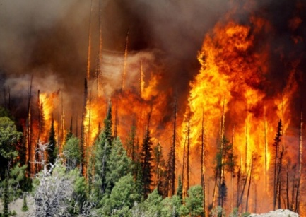
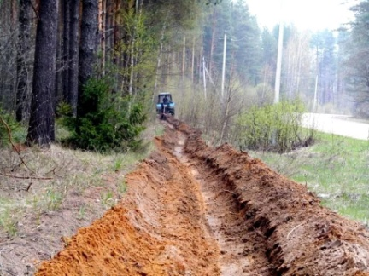

Уважаемые жители и гости Республики!
Постоянно помните и выполняйте правила пожарной безопасности!
Это поможет сберечь природное богатство, сохранить жизнь, здоровье и имущество!
Телефон для вызова пожарных: 01 или 112

